2024年山东省淄博市中考真题
1. 文字是传承中华文明的重要载体。我国已发现的年代最早、体系较为完整的古代文字是（ ）
A. 甲骨文 B. 金文 C. 小篆 D. 隶书
2. 陕西西安大雁塔是唐朝新科进士的题名地。因此，后世将“雁塔题名”作为进士及第的代称。与此相关的制度是（ ）
A. 分封制 B. 察举制 C. 刺史制 D. 科举制
3. 李明同学制作的历史人物卡片上，配文是“驱逐荷兰殖民者，收复台湾”。卡片上的人物是（ ）
A. 戚继光 B. 郑成功 C. 林则徐 D. 左宗棠
4. 某地博物馆以1895年发生在当地的一次著名战役为主题，通过文物、图片及沙盘、模型等手段，展示了北洋海军将士捍疆卫国的壮举。该博物馆可能位于（ ）
A. 广州 B. 北京 C. 威海 D. 天津
5. 诗史合一是毛泽东诗词的鲜明特色。下列诗词中反映长征时期革命斗争的是（ ）
A. 军叫工农革命，旗号镰刀斧头 B. 金沙水拍云崖暖，大渡桥横铁索寒
C. 山下旌旗在望，山头鼓角相闻 D. 钟山风雨起苍黄，百万雄师过大江
6. 下图中的独轮车是淮海战役纪念馆的国家一级文物，被称为“功劳车”，是山东泗水县担运团民工向前线运送粮食的运输工具。它作为实物史料可用于研究（ ）
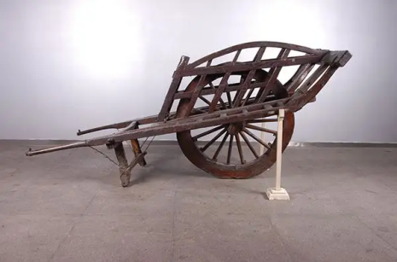
A. 国民大革命成果 B. 土地革命的开展 C. 抗日根据地的壮大 D. 解放战争的胜利
7. 1974年，中国政府赠送给联合国一件大型艺术挂毯——《长城》。在漫长历史进程中，长城遏制和化解了无数次冲突和战争，其文化意蕴具有重要的外交价值。这使得“长城外交”成为新时代中国外交的新“王牌”。其“文化意蕴”指的是（ ）
A. 无为而治 B. 民主自由 C. 以和为贵 D. 重义轻利
8. “论从史出”是学习历史的方法之一。下列史实可以用作论证“中共十一届三中全会是新中国成立以来党的历史上具有深远意义的伟大转折”这一结论的是（ ）
A | 一位农民在给毛主席的一封信中说：“我们祖祖辈辈做梦都想着有一天自己能有三亩、五亩的地，能在自己的土地上耕种……现在这个梦想实现了。”
B | 中国第一辆解放牌汽车在长春第一汽车制造厂诞生。
C | 河南安阳有一个村，全村80多户贫农和中农，全部加入了农业生产合作社。
D | 北京天桥百货商场进行股份制改革，首批发行300万元股票，很快被认购一空。

A. A B. B C. C D. D
9. 下列图片是同学们制作“中国现代科技成就展”中一个展板内容。本展板的主题应是（ ）
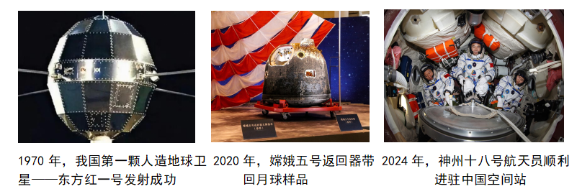
A. “逐梦航天” B. “走向深蓝” C. “能源革命” D. “生命探源”
10. “中世纪晚期，欧洲社会出现新生机，进入转型时期。”下列能体现“新生机”的是（ ）
A. 封君封臣制形成 B. 庄园经济的盛行 C. 手工工场的出现 D. 启蒙运动的扩展
11. 德国法学家茨威格特认为，《拿破仑法典》对于任何想建立新的法律秩序的人民都具有极大的益处。这一观点的提出，主要是因为《拿破仑法典》（ ）
A. 体现了自由平等原则 B. 推动了法国大革命
C. 摧毁了封建君主专制 D. 促进了工人的解放
12. “大战使欧洲工业遭到严重破坏，到1929年，美国的工业产量是包括苏联在内的所有欧洲国家的总和；欧洲的海外市场也由于在战争中发展起来的美洲和亚洲的工业竞争而不断萎缩。”由此可知，第一次世界大战（ ）
A. 加剧各国矛盾 B. 加速欧洲衰落 C. 造成世界动荡 D. 确立美国霸权
13. 孙中山说：“有了俄国革命，世界人类便生出一个大希望。”“大希望”是指十月革命（ ）
A. 标志着科学社会主义的诞生 B. 建立了第一个无产阶级政权
C. 宣告了世界殖民体系的瓦解 D. 创建了第一个社会主义国家
14. 探讨“英国对于世界反法西斯战争胜利的历史作用”时，同学们搜集到如下材料，按照实证原则，选择最合理的一组是（ ）
①纪录片：《1938纪实影像：慕尼黑会议》
②遗 址：诺曼底战役遗址
③回忆录： 丘吉尔《第二次世界大战回忆录》
④历史著作：利德尔·哈特《第二次世界大战史》
⑤网络文章：《英国在二战中的地位和角色》

A. 一组：①②③ B. 二组：②③④ C. 三组：①④⑤ D. 四组：③④⑤
15. “述往事，思来者”。学习下列史实能够得到的共同启示是（ ）
1937年，抗日民族统一战线正式建立
1942年，《联合国家宣言》签署
1949年，《中国人民政治协商会议共同纲领》颁布
1961年，不结盟运动成立

A. 求同存异，合作共赢 B. 改革创新，发展经济
C. 解放思想，实事求是 D. 争取自由，发扬民主
二、非选择题：本题共35分，其中，16题8分，17题14分，18题13分。
16. 让文物说话，让历史说话，让文化说话。阅读材料，回答问题。
【文物述说历史】
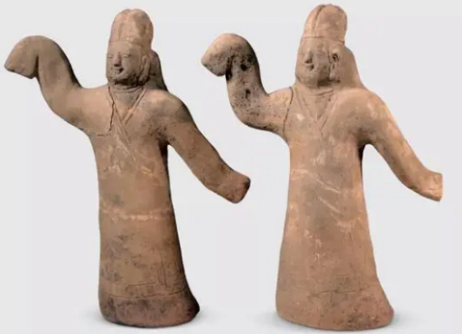  图①北魏女舞俑  山西大同出土文物。舞者身着窄袖左衽长襦，其服饰具有鲜卑特征，但舞袖的动作及风格。接近于汉族舞蹈。 | 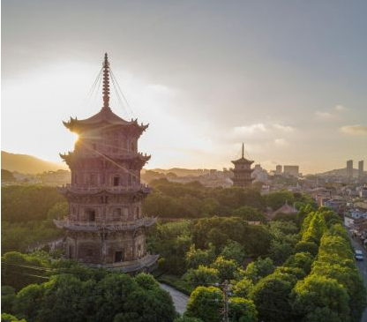  图②泉州：宋元中国的世界海洋商贸中心  世界文化遗产。由22处古迹遗址及其关联环境和空间构成，完整体现了宋元泉州富有特色的海外贸易体系与多元社会结构。
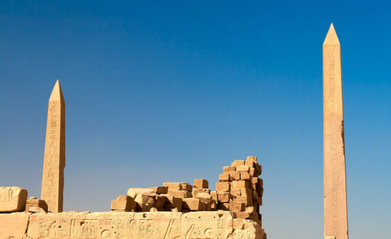  图③埃及方尖碑  古埃及崇拜太阳的纪念碑。外形呈尖顶方柱状，顶端形似金字塔尖，碑身四面刻有象形文字。 | 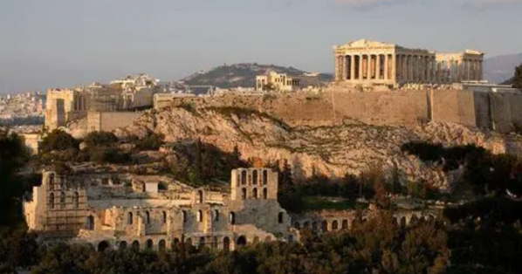  图④雅典卫城遗址  希腊最著名的古建筑群。公元前5世纪，雅典达到鼎盛时期，这里成为希腊的文化艺术中心。

（1）图①、图②所示文物分别反映出怎样的时代特征？
（2）从图③、图④所示文物中选择一个，概述其史料价值。
【文物承载文明】
2016年1月21日，国家主席习近平在阿拉伯国家联盟总部的演讲中指出：“文明具有多样性，就如同自然界物种的多样性一样，一同构成我们这个星球的生命本源。”
（3）上述文物体现了文明多样性。请将文物按照代表的文明类型分成两类。
（4）结合材料，你认为在全球化深入发展的时代背景下，倡导文明多样性有何价值？
17. 铁路交通折射近代历史变迁。阅读材料，回答问题。
1876年 | 英商擅自修筑的中国第一条营业性铁路——吴淞铁路全线通车。清政府与英方交涉后，将其赎回，并随即拆毁。
1881年 | 为解决开平煤矿运输问题，由李鸿章大力支持、英国人金达指导的唐胥铁路开工。通车后，清政府顽固派以“震动皇陵”为由勒令停驶机车。
1895年 | 清政府下诏将铁路作为自强要策，制定了官办铁路的基本政策。
1903年 | 清政府颁发《铁路简明章程》，向民间开放铁路修筑权，商办铁路兴起。与此同时，列强大肆抢夺中国铁路权益，直接修建或间接控制了诸多线路。
1903-1907年 | 15个省创建商办铁路公司，筹资修建铁路900余公里。
1904年 | 胶济铁路贯通，铁路沿线的济南、淄博、潍坊和青岛等城市得到发展。第二年，货运量即达到310482吨，运送旅客803527人次。
1908年 | 沪宁铁路通车，上海到南京的时间大大缩短，受到民众普遍欢迎，当年运送旅客达323 万人次。
1909年 | 中国人自行设计和施工的第一条铁路——京张铁路竣工。
1912年 | 孙中山担任全国铁路督办，随后，提出建设16万公里铁路的目标和方案。
1932年 | 中国第一部《铁道法》颁布。
1937年 | 全国铁路里程达2.2万多公里，近代中国铁路基本框架形成。
1937-1949年 | 铁路遭受大规模破坏。新中国成立前，全国铁路通车里程不足1.13万公里。
——摘编自龚云《百年铁路见证中华民族复兴征程》等
（1）近代铁路交通发展过程中出现了诸多变化，请从材料中提取史实予以说明
变化 | 史实（变化前一例） | 史实（变化后一例）
铁路交通制度逐渐规范化 | 清政府颁布《铁路简明章程》 | 中国第一部《铁道法》颁布
由排斥抵制到接受
由官办到允许商办
从依赖列强到自主设计建造

（2）结合材料和所学知识，概括影响近代铁路交通发展的推动因素和阻碍因素。（各两点）
（3）依据材料，说明近代铁路交通对中国社会的影响。（两点）
（4）铁路交通是近代社会发展的缩影。综合以上分析，你有哪些认识？
18. 自古以来，人口迁移就与人类社会相伴相生。阅读材料，回答问题。
材料一 16-18世纪中期大西洋沿岸地区人口迁移情况示意图
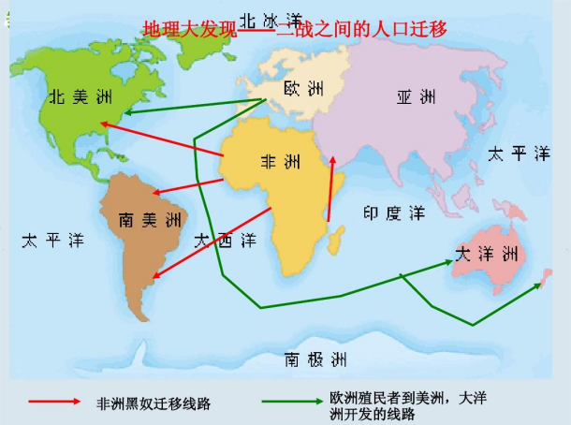
——摘编自杰弗里·巴拉克勒夫主编《泰晤士世界历史地图集》
材料二 生产率的增长和医学的进步导致19世纪欧洲人口的急剧增加。由此引起的人口压力是通过海外迁移找到出路，铁路和汽船有效地把大批大批的人运过海洋和大陆……这种种因素相结合。导致了史无前例的大规模迁移……这种极其巨大的迁移的意义在于，北美洲和澳大利亚在种族方面几乎完全欧化。虽然南美洲的印第安居民设法活下去，但幸存下来的只是少数。
——摘编自斯塔夫里阿诺斯《全球通史》
材料三
二战后，资本主义“黄金时代”的长期繁荣，刺激了欠发达地区的劳工大量迁入欧洲，为战后欧洲的经济重建贡献了大量劳动力。但是，这些移民大多因为语言、文化、风俗习惯等原因难以融入当地社会，随之而来的就是认同感的缺失。加上长期生活贫困带来的消极情绪，直接导致了社会矛盾的加剧。 | 2019年全球移民报告表明，3/4的国际移民处于就业年龄，呈年轻化趋势。国际移民带来的丰富劳动力资源可解欧洲的燃眉之急。同时，国际移民中出现高智商、高学历的人才移民。美国硅谷每年有大量来自日本、印度的移民，给电子科技等产业注入新鲜血液，使其保持世界顶尖水平几十年不倒。
——摘编自郭嘉懿《在非传统安全视角下看国际移民的影响》
（1）识读材料一示意图，指出这一时期大西洋沿岸人口迁移的两个流向，并举出与之相关的重大历史事件。
（2）结合材料二和所学知识，分析导致“史无前例的大规模迁移”的主要原因。（三点）
（3）分析材料三，二战后的国际人口迁移出现了哪些新特点？（两点）
（4）结合以上材料和所学知识，就“人口迁移对社会发展影响”提出你的观点，并阐释说明。

